Министерство ФГБОУ

Югорский государственный университет

Институт цифровой экономики

Отчет о лабораторной работе по дисциплине:

Аппаратное обеспечение вычислительных систем

Анализ функционирования линейной непрерывной системы автоматического управления

Студент гр. 1191б Aббазов В.Р.

Преподаватель Усманов Р.Т.

Ханты-Мансийск

2022

# 1. ИСХОДНЫЕ ДАННЫЕ

## 1.1. Структура и параметры исходной нескорректированной САУ

### Табл. 1.1

Алгебраические уравнения исходной САУ

|  |  |  |  |
| --- | --- | --- | --- |
| *x3=v-y* | *x4=y3* | *x2=y4* | *x1=y2-f* |

### Табл. 1.2

Параметры динамических звеньев исходной САУ

|  |  |  |  |  |  |  |  |  |  |  |  |  |
| --- | --- | --- | --- | --- | --- | --- | --- | --- | --- | --- | --- | --- |
| *k1* | *f1* | *T1* | *k01* | *k2* | *f2* | *T2* | *k02* | *k3* | *T3* | *k4* | *f4* | *T4* |
| 1.3 | 1.0 | 0.4 | 0.0 | 0.5 | 1.0 | 0.2 | 0.0 | 0.5 | 0.0 | 0.5 | 0.4 | 0.3 |

* v - задающее воздействие,
* *f* – возмущающее воздействие,
* xi – входная переменная i-го звена,
* yi – выходная переменная i-го звена,
* y = yi – выходная (управляемая) переменная САУ

## 1.2. Система обыкновенных дифференциальных уравнений, описывающих динамику звеньев исходной САУ

$$T_{1}\frac{d^{2}y_{1}}{dt^{2}}+\frac{dy_{1}}{dt}=k_{1}\left(f_{1}\frac{dx_{1}}{dt}+k_{01}x_{1}\right), (1)$$

$$T_{2}\frac{d^{2}y_{2}}{dt^{2}}+\frac{dy_{2}}{dt}=k_{2}\left(f_{2}\frac{dx_{2}}{dt}+k_{02}x_{2}\right), (2)$$

$$T_{3}\frac{dy_{3}}{dt}+y_{3}=k_{3}y_{3}, (3)$$

$$T_{4}\frac{dy_{4}}{dt}+y_{4}=k_{4}\left(f_{4}\frac{dx_{4}}{dt}+x_{4}\right). (4)$$

# 2. АНАЛИЗ НЕПРЕРЫВНОЙ ЛИНЕЙНОЙ САУ

## 2.1. В соответствии с табл. 1.1 составить структурную схему линейной нескорректированной САУ

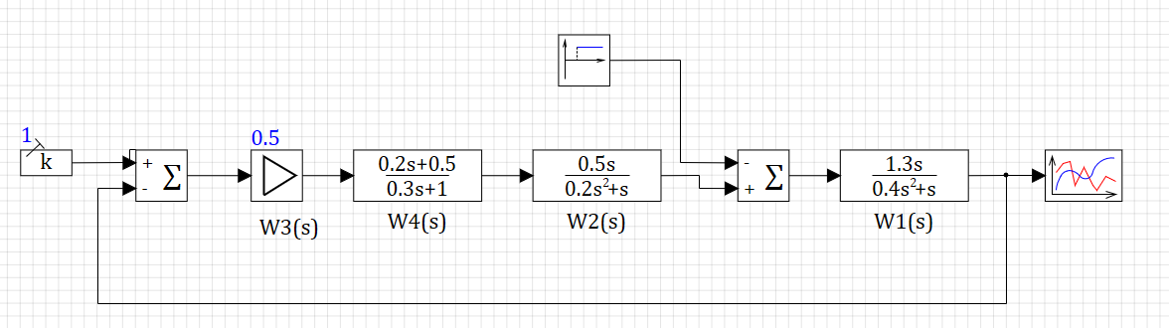

Рис. 2.1 Структурная схема САУ

## 2.2. На основании уравнений записать уравнения в операторной форме записи в общем виде и с учетом численных значений.

### Табл. 2.1

Дифференциальные уравнения в операторной форме записи

|  |  |  |
| --- | --- | --- |
| № исходного уравнения | Операторная форма | |
| Общий вид | С учетом численных значений |
| 1 | $$T_{1}p^{2}y_{1}+py_{1}=k_{1}\left(f_{1}px_{1}+k_{01}x_{1}\right)$$ | $$0.4p^{2}y_{1}+py_{1}=1.3px_{1}$$ |
| 2 | $$T_{2}p^{2}y_{2}+py_{2}=k_{2}\left(f_{2}px_{2}+k_{02}x_{2}\right)$$ | $$0.2p^{2}y_{2}+py_{2}=0.5px_{2}$$ |
| 3 | $$T_{3}py_{3}+y_{3}=k_{3}x_{3}$$ | $$y_{3}=0.5x_{3}$$ |
| 4 | $$T_{4}py_{4}+y_{4}=k_{4}\left(f_{4}px_{4}+x_{4}\right)$$ | $$0.3py_{4}+y_{4}=0.5\left(0.4px_{4}+x_{4}\right)$$ |

## 2.3. Получить передаточные функции типовых звеньев структурной схемы

### Табл. 2.2

Передаточные функции звеньев

|  |  |  |
| --- | --- | --- |
| № звена | Передаточная функция | |
| Общий вид | С учетом численных значений |
| 1 | $$W_{1}\left(p\right)=\frac{k_{1}\left(f_{1}p+k_{01}\right)}{T_{1}p^{2}+p}$$ | $$W_{1}\left(p\right)=\frac{1.3p}{0.4p^{2}+p}$$ |
| 2 | $$W_{2}\left(p\right)=\frac{k_{2}\left(f_{2}p+k_{02}\right)}{T_{2}p^{2}+p}$$ | $$W_{2}\left(p\right)=\frac{0.5p}{0.2p^{2}+p}$$ |
| 3 | $$W_{3}\left(p\right)=\frac{k_{3}}{T_{3}p+1}$$ | $$W_{3}\left(p\right)=0.5$$ |
| 4 | $$W_{4}\left(p\right)=\frac{k_{4}\left(f_{4}p+1\right)}{T_{4}p+1}$$ | $$W_{4}\left(p\right)=\frac{0.2p+0.5}{0.3p+1}$$ |

## 2.3. Провести имитационное моделирование

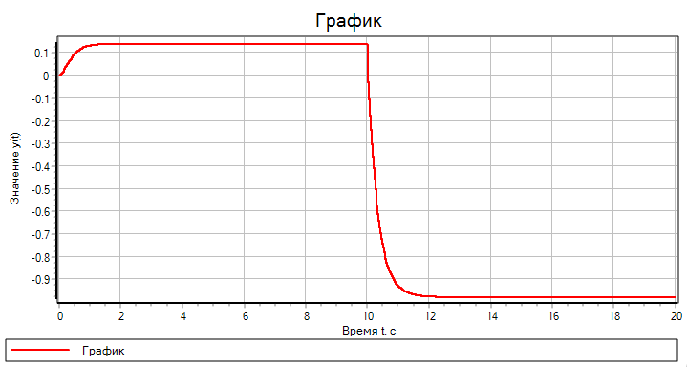

Рис. 2.3 Результат моделирования